
太田東保育園
７月号
園だより

保 育 目 標
・つよいからだ ・やさしいきもち ・すなおなこころ
Ｒ．７．６．２７


梅雨のジメジメ、ジトジト、真夏のように暑かったり梅雨寒だったりと気温の変化が大きい時期です。その中でも保育室や園庭からは子どもたちの元気な声が聞こえ、様々な活動を楽しんでいます。今年も「水・砂・泥・絵の具と仲良し」をテーマに開放感を味わえるような保育を考えています。引き続き朝の体温チェック・体調管理をお願いします。

・夏にかかりやすい病気には、ヘルパンギーナ・手足口病・咽頭結膜熱・流行性角結膜炎などがあります。手洗い、うがいをして、感染症予防をしていきましょう。
・休息・水分補給などで、熱中症に注意しましょう。
・皮膚疾患は、清潔に保ち、悪化する前に、早めに受診してください。

夏 の 健 康 メ モ

今月の予定
七夕会
7月7日（月）
10:00～
・七夕の話
・うた
・みんなで“願い事”

今年も大きな笹を
飾ります。
みんなの願い事が、かないますように・・・

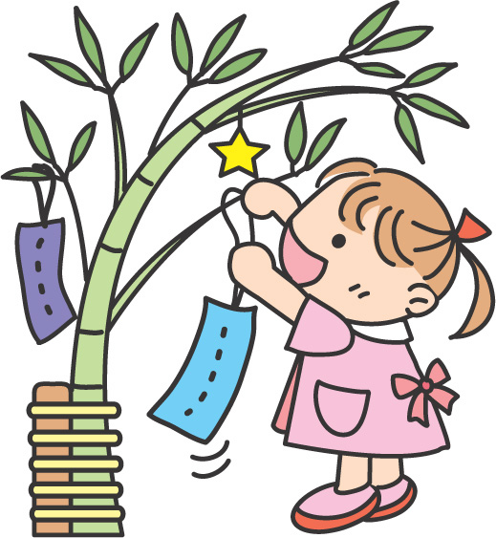

7月
暑い日が続きます。どろんこあそびや水遊び！とともに絵の具に触れる絶好の季節。年令問わず絵の具遊びも盛んになってきます。引き続きお洗濯お願いいたします。水・砂・泥・絵の具は子どもの身も心も開放してくれる遊びのツールです。自然と大きな声を発し、色々なかかわりが始まっています。
プールあそびも始まりました。水しぶきに苦笑いをする子もいますが、少しずつ慣れてきています。
０歳児 個別にたらいの中で水に触れています。
1,2歳児 未満児用のプールに温水を貯め、遊んでいます。玩具を使ったり、水を掛けたり、シャワーのトンネル、ワニ歩きなどを楽しんでいます。
３,４,５歳児 安全に楽しく遊べるようにプールあそびの約束を守って準備体操をしたり、顔を水につけたり、ダイナミックに遊んだりしています。

１日（火）身長体重測定
３日（木）保育参加（3歳児）
7日（月）七夕
１０日（木）避難訓練
１１日（金）盆おどり大会（全園児）
１４日（月）なかよし幼稚園との交流会（５歳児）
１８日（金）食育の日
絵本『きみのうんこはどんないろ？』
２２日（火）とうもろこしの皮むき（４歳児）
２８日（月）利用料口座引き落とし日
３０日（水）お誕生会

盆おどり大会
子どもたちが保護者と一緒に楽しめるような行事にしたいと考えています。
日程は「盆おどり大会について」のメールの通りです。
詳細は追って「プログラム」を配布します。
内容は、参加者全員で、盆踊りを踊る《みんなでおどろう》を中心に
《おたのしみタイム》で楽しい企画を予定しています。
保護者会には、《売店》《花火大会》などで、ご協力を頂きます。

